

תוכן עניינים

1. מסמך עיצוב RDC - Retail Discount Calculator גרסה 2.3 2

1.2. כללי 2

1.3. מסך ראשי 2

1.4. מסך בחירת מחלקות 3

1.5. מסך בחירת מספר פריטים מקודמים 4

1.6. מסך הגדרת הנחות רגילות 4

1.7. מסך הגדרת הנחה מיוחדת 5

1. מסמך עיצוב RDC - Retail Discount Calculator   
גרסה 2.3

.

* 1. כללי

1. כל מילה על כל כפתור תתחיל באות גדולה
2. שדה שמציג סכום לאחר הנחה תמיד יהיה מודגש
3. שדות המציגים חישובים מורכבים יוצגו עם רקע כחול
4. האייקונים בכל מסכי התוכנה יהיו של RDC
   1. מסך ראשי

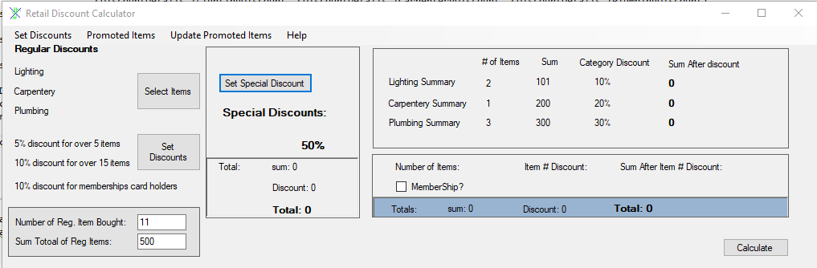

1. כל מילה בתפריט הראשי תתחיל באות גדולה
2. ברירת המחדל של ההנחה בכל אחת מהמחלקות היא 10%
3. ברירת המחדל של ההנחה למחזיקי כרטיס חבר היא 5%
4. ברירת המחדל להנחת מבצע היא "No"
5. בפתיחת התוכנה שדות החישוב יהיו מאופסים
6. בפתיחת התוכנה שדות הפריטים יהיו מאופסים
7. כל מילת כותרת תתחיל באות גדולה
8. לחיצה על כל אחד ממסכי המשנה תעלה מסך שלא ניתן לצאת ממנו עד ללחיצה על כפתור **OK** או **Cancel**
   1. מסך בחירת מחלקות

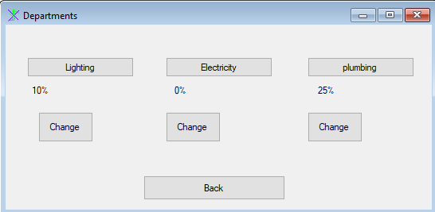

1. לאחר **עדכון** גובה ההנחה למחלקה – האחוז המוצג יתעדכן אוטומטית
2. **לחיצה על שם המחלקה** תפתח חלון בו ניתן יהיה להזין את **כמויות** הפריטים המקודמים שנקנו
3. לחיצה על **Change** תפתח חלון בו ניתן יהיה לעדכן את **גובה ההנחה למחלקה** שמעל לכפתור
4. לחיצה על **Back** תעדכן את גובה ההנחות למחלקות, מספר הפריטים המקודמים למחלקה וסכומם במסך הראשי
   1. מסך בחירת מספר פריטים מקודמים

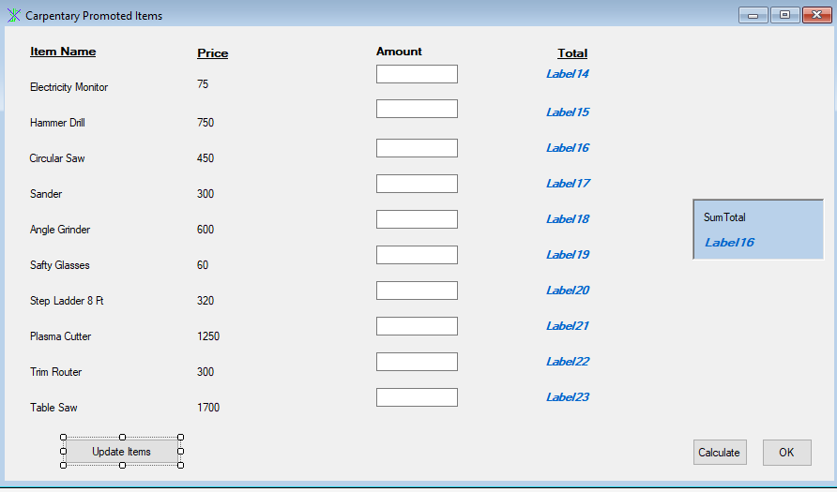

1. יש להזין ספרות בלבד (מספרים שלמים) בכל שדות כמות פריטים
2. לחיצה על **Calculate** מעדכנת את **הסכום הכללי** של הפריטים המקודמים שנקנו במחלקה
3. לחיצה על **OK** מעדכנת את מספר הפריטים המקודמים וסך כל מחיר הפריטים המקודמים למחלקה **במסך הראשי**
   1. מסך הגדרת הנחות רגילות

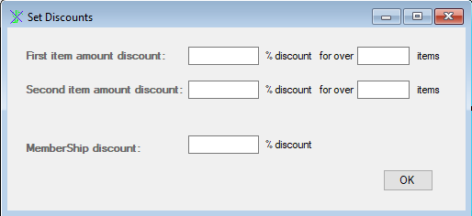

1. יש להזין ספרות בלבד (מספרים שלמים) בכל השדות
2. לחיצה על **OK** מעדכנת את השדות הרלוונטיים **במסך הראשי**
   1. מסך הגדרת הנחה מיוחדת

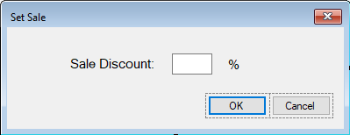

1. יש להזין ספרות בלבד
2. לחיצה על **OK** מעדכנת את גובה ההנחה המיוחדת **במסך הראשי**
3. לחיצה על **OK** כאשר שדה ההנחה ריק או שיש בו 0 מעדכנת את **ההנחה הראשית במסך הראשי ל- No**
4. לחיצה על **Cancel** משאירה את הערך הקודם **במסך הראשי**